НАВИГАТОР ДЛЯ ДЕТЕЙ И ПОДРОСТКОВ
«ПРАВОВЫЕ РЕСУРСЫ»
«ПСИХОЛОГИЧЕСКАЯ ПОМОЩЬ»В СЕТИ ИНТЕРНЕТ
Дорогой друг!
Мы предлагаем тебе лучшие правовые ресурсыВсемирной паутины. На этих сайтах ты сможешь найти для себя интересную и полезнуюинформацию: образовательного плана - материал для урока истории или обществознания; развлечение для ума: игры, конкурсы, фотографии, мультфильмы; бесплатную юридическую помощь или полезную ссылку на другой правовой сайт или портал.

ПРОЕКТ "ТЫ НЕ ОДИН"
http://tyneodin.online

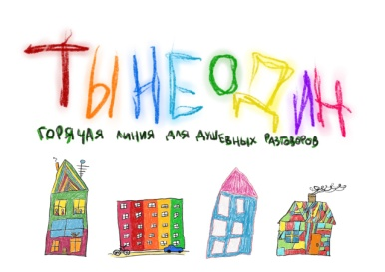  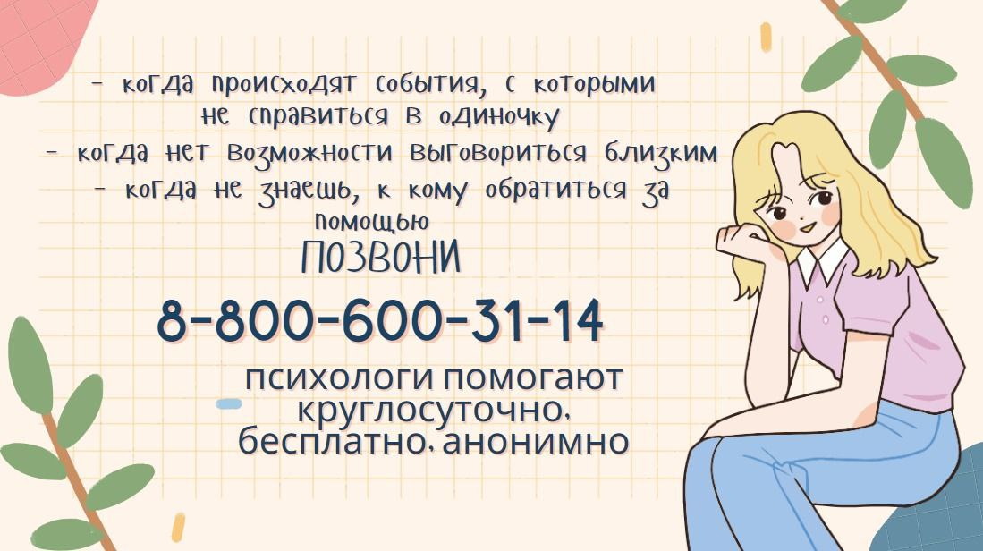 | Проект ТЫ НЕ ОДИН —целый комплекс мер, который поможет каждому, кто обратится, почувствовать себя не одиноким в любой проблеме и ситуации. В рамках проекта работает «горячая линия», где можно получить психологическую поддержку специалистов Кузбасского регионального центра психолого-педагогической, медицинской и социальной помощи «Здоровье и развитие личности».  При МГППУ создан Федеральный координационный центр по обеспечению психологической службы в системе образования Российской Федерации  Сотрудники данного центра открыли линию дистанционной экстренной психологической помощи.

"ПРЕЗИДЕНТ РОССИИ - ГРАЖДАНАМ ШКОЛЬНОГО ВОЗРАСТА"
http://детям.президент.рф

Сайт ориентирован на детей в возрасте 8-14 лет. Ресурс в доступной и занимательной форме рассказывает об институте президентской власти, основах демократии, государственном устройстве, истории власти в России, о Московском Кремле.
СПАС-ЭКСТРИМ. ПОРТАЛ ДЕТСКОЙ БЕЗОПАСНОСТИ
(МЧС России, Москва)
https://spas-extreme.mchs.gov.ru

 | Сайт, который создан специально для детей. Здесь много иллюстраций, игр, комиксов, а также литературных, изобразительных конкурсов. На сайте много интересных и познавательных фильмов и мультиков

ПОМОЩЬ РЯДОМ: ПСИХОЛОГИЧЕСКАЯ ПОМОЩЬ ДЕТЯМ
И ПОДРОСТКАМ ОНЛАЙН
(Санкт - Петербург, МОО “Врачи детям”)
https://pomoschryadom.ru

Сайт предназначен для детей и подростков в возрасте от 6 до 18 лет. Основная его цель – помочь несовершеннолетним в сложных вопросах, с которыми они могут столкнуться в своей жизни, путем предоставления безопасной информации и бесплатной психологической онлайн-помощи.

ПРАВА РЕБЕНКА - ТВОИ ПРАВА
(Ростовская ассоциация юристов совместно с областным судом разработали всероссийский информационный ресурс для детей "Права ребенка - твои права")
http://pravadetey.ru

Сайт в первую очередь предназначен для самых юных граждан страны. Зайдя на сайт, можно найти информацию о правах ребенка с момента рождения и до достижения им совершеннолетия, а также получить помощь и совет квалифицированного специалиста.

ПРАВА И ДЕТИ В ИНТЕРНЕТЕ
https://schoolsectorp.wordpress.com

Правовойвеб-сайт для детей и подростков. Здесь представлены официальные документы, разъяснения юристами проблемных ситуаций, Конвенция о правах ребёнка, телефоны доверия правозащитных организаций в регионах России и многое другое.

ПОДРОСТОК И ЗАКОН
(ГУ ЯО "Центр телекоммуникаций и информационных систем в образовании ", Ярославская область)
https://podrostok.edu.yar.ru

На сайте можно найти информацию о правах, обязанностях и ответственности с момента рождения и до 18 лет, телефоны служб доверия, а также получить юридическую онлайн-консультацию.

ДЕТСКИЙ ЖУРНАЛ «СПАСАЙКИН»
(Москва)
http://www.spasay-kin.ru

Основная тема сайта - обучение детей правилам безопасного поведения, как в обычной жизни, так и в случае чрезвычайной ситуации (угроза террористического акта, пожара, наводнения и т.п.)

